Паспорт перевала Тройной, Северный Кодар

(первопрохождение в 2006 году)

Все паспорта перевалов имеют одинаковую последовательность разделов,
№ по порядку:
1 – название, 2 – высота, 3 – сложность (лето – зима – межсезонье), 4 – экспозиция склонов, 5 – местонахождение, 6 – расстояние в км от границы до границы леса, 7 – орография, 8 – кем описан впервые, 9 – описание прохождения, 10 – вероятность зимнего прохождения, 11 – необходимое снаряжение, 12 – автор паспорта и фото.

Паспорт перевала
ТРОЙНОЙ
1А (летом)

1. ТРОЙНОЙ (первопрохождение)

2. 1я седловина – 2030, 2я седловина – 2100, 3я седловина – 2050 м.

3. 1А – 1А? – 1А – 1А

4. Экспозиция: В-З (1-я седловина) – Ю-С (2-я седловина) – Ю-С (3-я седловина).
Общее направление: В - С

5. Северный Кодар, Правосыгыктинский массив (водораздел рек Эльгер и Бургай), верховья Правой Сыгыкты.

6. ГЗЛ со стороны реки Правая Сыгыкта (З-экспозиция) – 12 км, со стороны реки Солокит (В-экспозиция) – около 4-5 км.
От границы леса на реке Правая Сыгыкта с западной стороны перевала до цирка – 3 часа ЧХВ (на подъеме), от цирка до седловины перевала – 1 час 15 минут (на подъеме).
От 1-й седловины перевала до ГЗЛ на реке Солокит с восточной стороны перевала – около 1-2 часов (на спуске).
От 2-й седловины до ближайшей ГЗЛ (только стланик!) на левом притоке реки Солокит – около 3-4 часов на спуске.
От 3-й седловины до ближайшей ГЗЛ (только стланик!) на левом притоке реки Солокит – 2 часа (на спуске).

7. Орография:
З: Река Правая Сыгыкта (верховье) – р.Сыгыкта – р.Витим.
В: Река Солокит (среднее течение) – р.Правая Сыгыкта – р.Сыгыкта – р.Витим.

8. Описание перевала Тройного и данного цирка (в т.ч. пика Триангулятор 2273м) не было найдено в литературе. Перевал Тройной не существовал на картах. Необходимость составить паспорт перевала Тройной продиктована отсутствием информации по этому району. В книге М.Ю.Васильева и В.Громова «Маршруты западного БАМа» отсутствует описание Правосыгыктинского массива вообще, хотя все окружающие его хребты – отмечены.
Паспорт перевала Тройной, 1А, составлен М.М.Красноштановой в августе 2006 г.
Название перевала объясняется наличием трёх седловин, следующих одна за другой.

9. До ГЗЛ движение по реке Правая Сыгыкта от урочища Мохчехо – по охотничьей тропе. ГЗЛ находится наверху ригеля, сразу отсюда долина Правой Сыгыкты выполаживается, и идти удобно, хотя тропа уже теряется в альпийских лугах. Рельеф удобен для передвижения до самого цирка. Цирк перевала со стороны р.Правой Сыгыкты в луговой зоне. Есть удобные места для стоянок.
Подъем на 1-ю седловину перевала (2030 м) от цирка по мелкой осыпи не более 30° занял 1 час 15 мин. Седловина ярко выражена, широкая. Подъем удобен не по ручью, а через морену, находящуюся орографически слева от ручья. Подъем на морену, и далее траверсом под вершиной 2273м до перевальной седловины. На седловине большой снежник с кроваво-красным налетом необычайного кодарского снега. В сторону Солокита – прямо от тура 1-й седловины – мелкоосыпной склон до 40°, левее (севернее) – скальные сбросы до 70°.
Сначала перевал мы назвали Двойной, т.к. далее по ходу (севернее) уже увидели следующую седловину западнее вершины 2273 м, до которой не более 400 м траверса вдоль склона горы 2273 м. Построили тур, оставили записку, в которой написали, что это перевал Двойной. Далее – траверсировали склон горы 2273 м (10-15 минут) до 2-й седловины. Отсюда увидели, что логичнее и короче не спускаться с этой седловины прямо вниз, а пройти верхом по выположенному отрогу в сторону реки Солокит. По пути выяснилось, что впереди есть еще одна седловина – 3-я (высота 2050 м). Значит, перевал не Двойной, а Тройной. Спуск с 3-й седловины в сторону притока Солокита по мелкой осыпи, до 35°, 1А. Есть участки (фрагментарно) – до 40º, но все их можно обойти летом.

С С-стороны перевала Тройного (от левого притока реки Солокит) 3-я седловина ярко выражена, широкая, мелко и средне осыпной склон с неглубокими кулуарами (но седловина просматривается только от верхней части ригеля. Туры на 2-й и 3-й седловинах мы не ставили, потому что считаем, что прохождение данного перевала логично только в одну сторону (как шли мы), а в обратную сторону не логично:
во-первых, снизу, от реки Солокита, 3-я седловина не видна;
во-вторых, в цирке верховьев левого истока р.Солокита имеется другой перевал, ниже по высоте (около 1900 м), хорошо просматриваемый и логичный (он тоже ведет в верховья Правой Сыгыкты, и мы заметили его с пика Триангулятор);
в-третьих, если идти в обратную сторону, имея цель – восхождение на п.Триангулятор, от р.Солокит логичнее подняться на 2-ю седловину пер.Тройной (у нее хорошо выражена долина ручья, и легче сориентироваться).

Спуск с перевала прямо вниз от средней части седловины по мелкой и средней осыпи 35-40º до перелетовавшего снежника, дающего начало ручью, занимает 30 минут. В нижней части снежника начинается ручей, сразу же уходящий в каньон. Каньон обходится слева по ходу, по мшаникам и редким кустарникам. В долине левого истока практически нет удобных площадок для стоянки, только одна небольшая поляна перед ригелем. Поэтому при прохождении перевала необходимо планировать спуск сразу в долину Солокита, к стрелке истоков.

10. Зимой прохождение перевала Тройной возможно по летнему пути только при наличии малоснежья. Если же снег есть, то мелкоосыпной склон 35-40º будет весьма лавиноопасным. В этом случае и подъем, и спуск можно осуществить по линии падения воды, с использованием всех мер безопасности (лавинные шнуры, соблюдение дистанции, выставление наблюдателя, преодоление перевала в утреннее время) – сложность перевала может возрасти до 1Б, т.к. крутизна подъёма по линии падения воды будет выше, чем при летнем прохождении склона серпантином. При наличии большого уровня снега, лучше отказаться от преодоления перевала и заменить его на перевал Трёх Озер (см. фото 2).

11. Специального снаряжения для прохождения перевала летом – не требуется.
Зимой – лавинные шнуры.

12. Руководитель пешеходного спортивного похода VI категории сложности - М.М.Васильева (Красноштанова), г. Москва, ул. Б. Черкизовская, д.4 к.1, кв. 81
Тел. моб.: 8-916-612-38-20
e-mail: fyufhxfyrf@yandexl.ru
Фото – участники группы А.В. Дядькин (г. Усолье-Сибирское Иркутской области), Ю.А. Савкин (г. Тула).

3 августа - 11 ноября 2006 г.

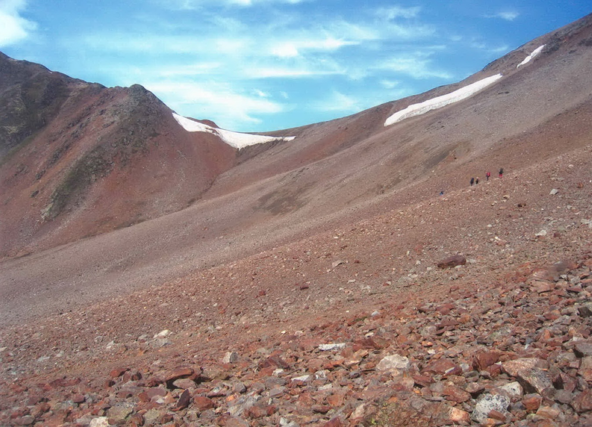

Фото 1. Перевал Тройной, 1-я седловина, восточная экспозиция. Справа – склон пика Триангулятор.

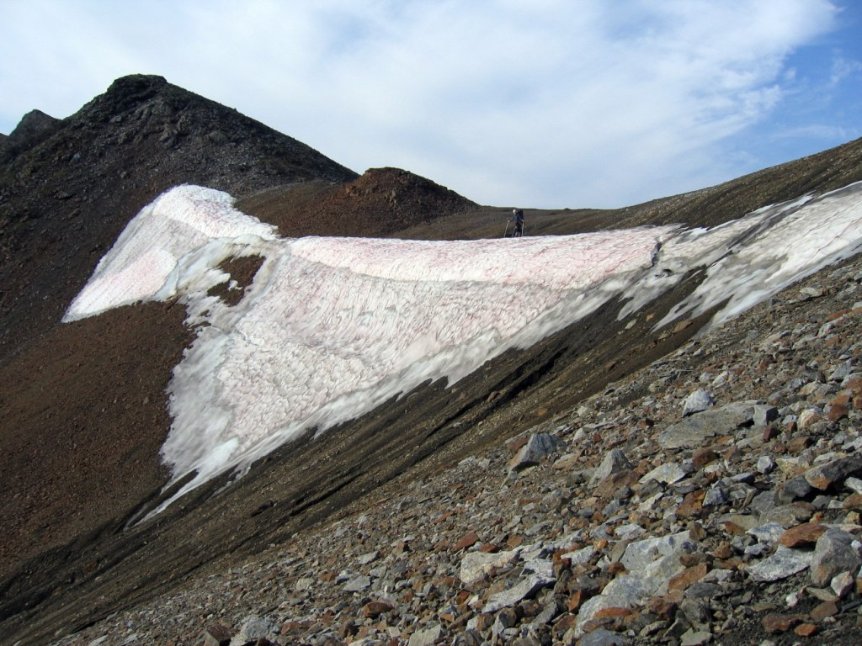Фото 2. 1я седловина перевала Тройной, восточная экспозиция, 2030м.

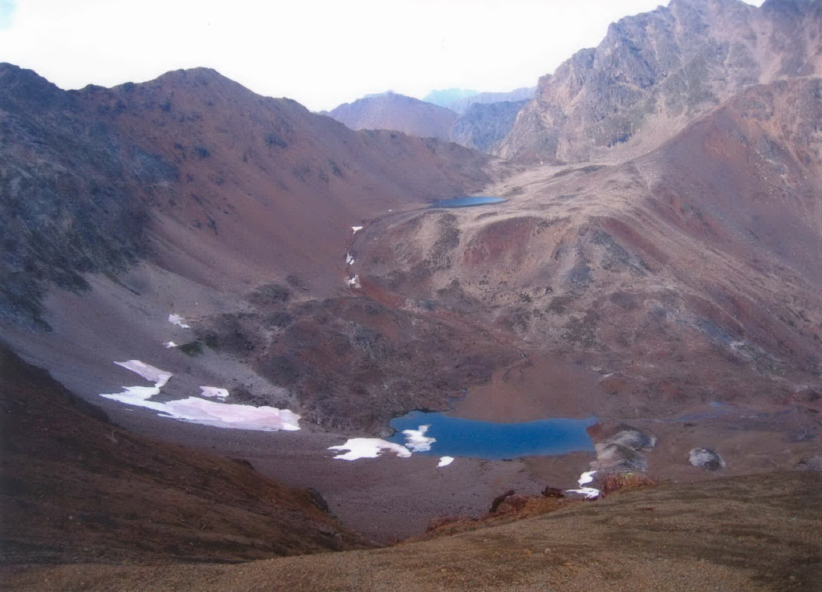
Фото 3. Вид в сторону цирка перевала ( ≈1А, ≈ 2200м, условное название - Трёх озёр), ведущего на левый исток р.Солокит. Снято со склона п.Триангулятор. Ещё один вариант прохождения из долины Правой Сыгыкты в долину Солокита. Третье озеро – ниже.
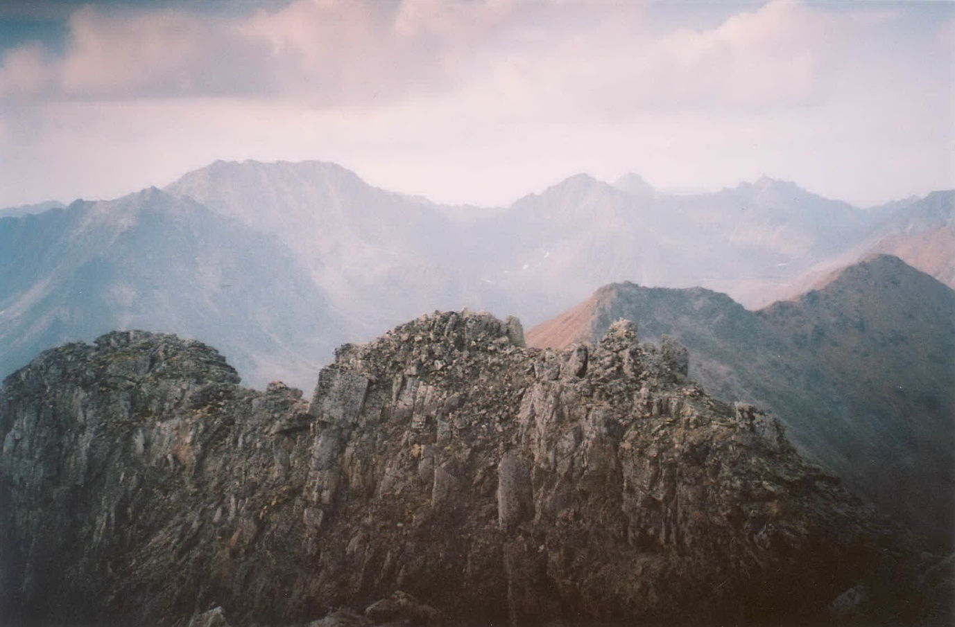

Фото 4. Гребень, ведущий к п.Триангулятор с 1-й и 2-й седловин перевалаТройного (слева от гребня находится 1я седловина, за гребнем - 2я седловина, справа – 3я седловина).
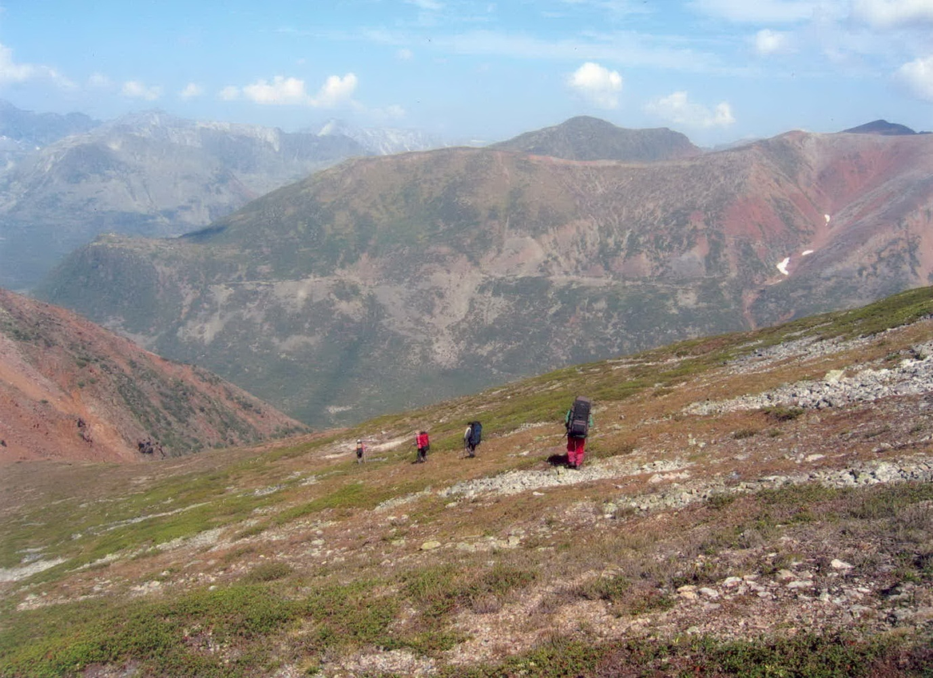

Фото 5. Путь от 2-й (2100м) к 3-й (2050м) седловине перевала Тройной.
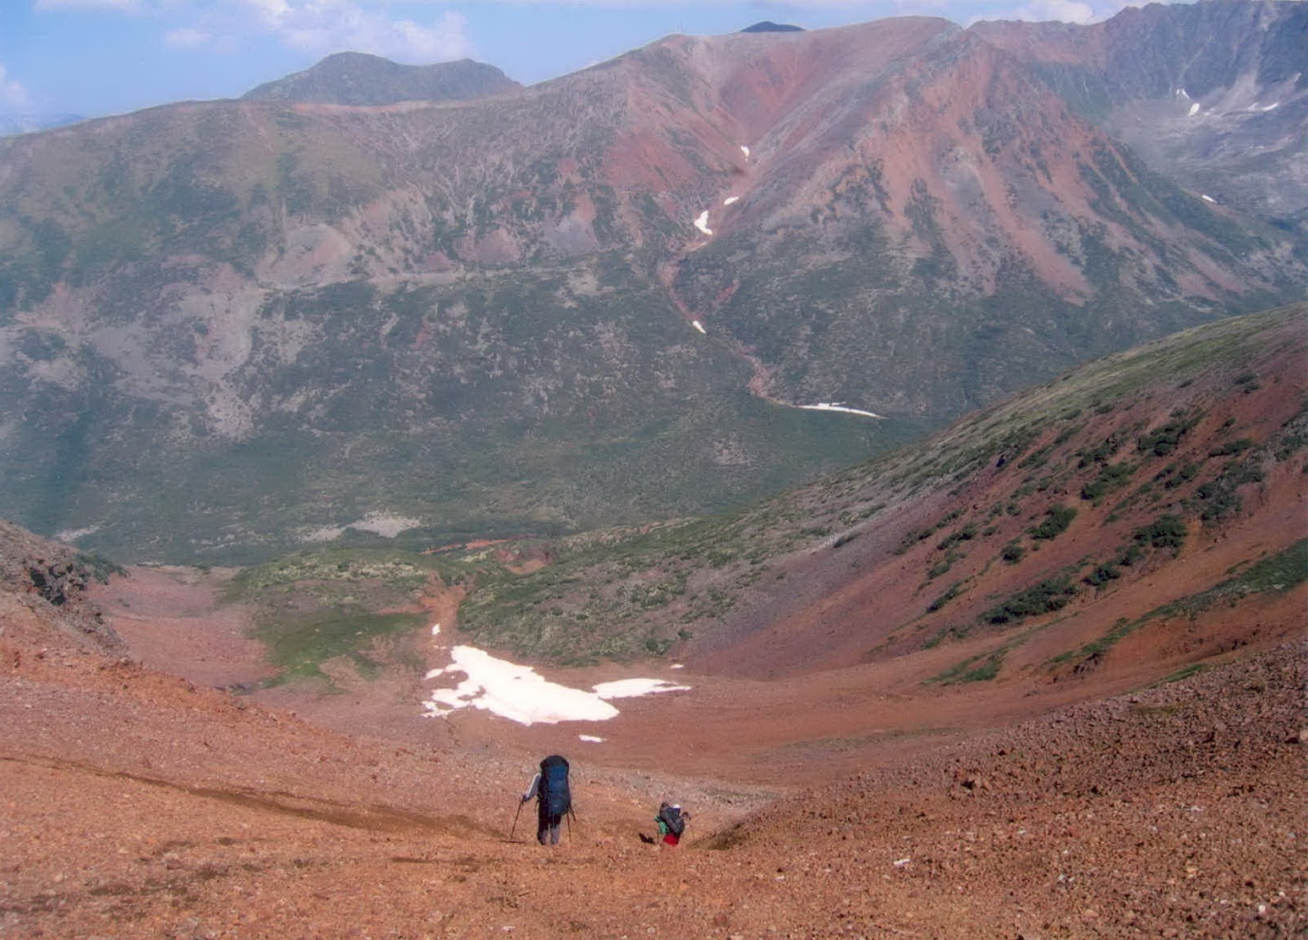

Фото 6. Спуск с 3-й седловины перевала Тройной в сторону левого притока р.Солокит.
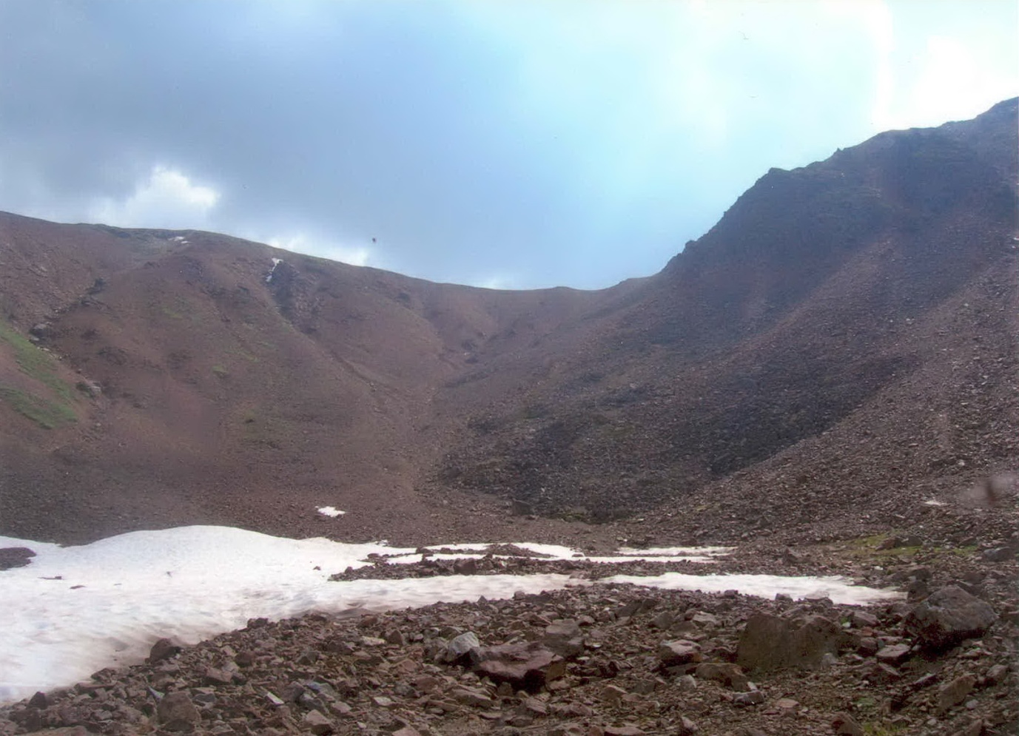

Фото 7. 3-я седловина перевала Тройной. Вид со стороны левого притока р.Солокит. От этого места – спуск по снежнику.

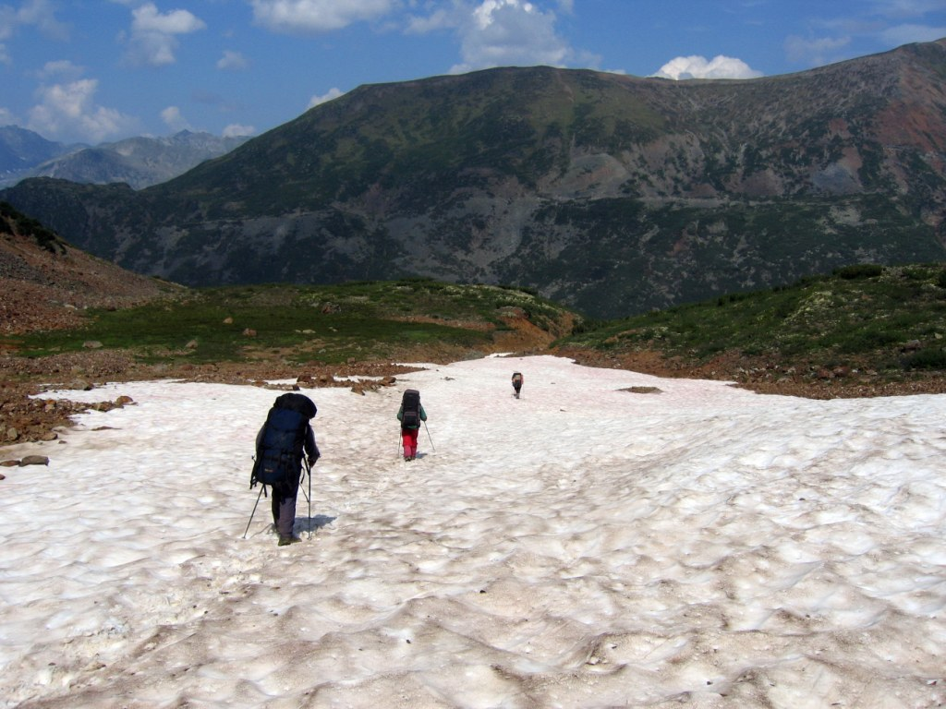
Фото 8. Путь по снежнику до ригеля (сброса), далее – влево по ходу траверсом по курумнику.

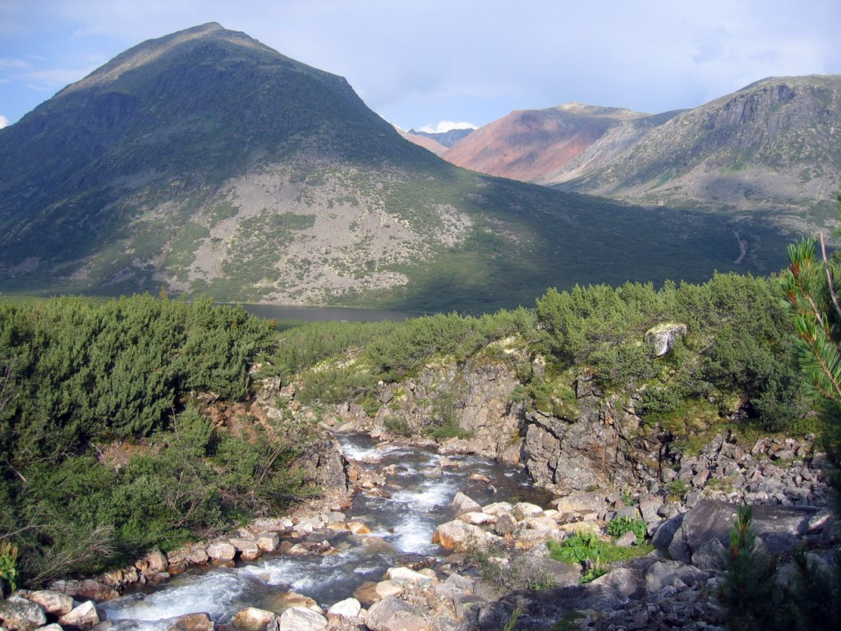
Фото 9. Вид на перевал Тройной (3я седловина) и долину левого притока Солокита со стороны озера Халлас и ручья, ведущего в долину озера Капчан (стрелка справа).
Вдали – вероятный проход, соединяющий те же долины, перевал Трёх Озёр, ориентировочно – 1А (стрелка слева).

